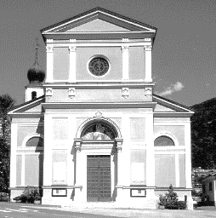
2 VII Domenica del Tempo ordinario (Anno A)
Camminiamo Insieme
N. 29 Anno V – Foglietto settimanale della Parrocchia santi Pietro e Andrea – Povo

Tel.0461 810420 – e-mail: povo@parrocchietn.it – http://povo.diocesitn.it/

Settimana dal 26 luglio al 2 agosto 2020
26 Luglio: XVII DOMENICA DEL TEMPO ORDINARIO (Anno A)
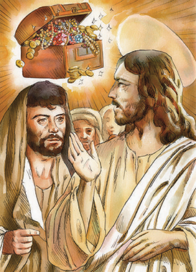
+ Dal Vangelo secondo Matteo 13,44-52
In quel tempo Gesù disse ai suoi discepoli:
«Il regno dei cieli è simile a un tesoro nascosto nel campo; un uomo lo trova e lo nasconde; poi va, pieno di gioia, vende tutti i suoi averi e compra quel campo.
Il regno dei cieli è simile anche a un mercante che va in cerca di perle preziose; trovata una perla di grande valore, va, vende tutti i suoi averi e la compra.
Ancora, il regno dei cieli è simile a una rete gettata nel mare, che raccoglie ogni genere di pesci. Quando è piena, i pescatori la tirano a riva, si mettono a sedere, raccolgono i pesci buoni nei canestri e buttano via i cattivi. Così sarà alla fine del mondo. Verranno gli angeli e separeranno i cattivi dai buoni e li getteranno nella fornace ardente, dove sarà pianto e stridore di denti.
Avete compreso tutte queste cose?». Gli risposero: «Sì». Ed egli disse loro: «Per questo ogni scriba, divenuto discepolo del regno dei cieli, è simile a un padrone di casa che estrae dal suo tesoro cose nuove e cose antiche».
Parola del Signore.

PER RIFLETTERE (p. Ermes Ronchi) Gesù nel tesoro nascosto ci dà la certezza della felicità
Un contadino e un mercante trovano tesori. Accade a uno che, per caso, senza averlo programmato, tra rovi e sassi, su un campo non suo, resta folgorato dalla scoperta e dalla gioia. Accade a uno che invece, da intenditore appassionato e determinato, gira il mondo dietro il suo sogno.
Due modalità che sembrano contraddirsi, ma il Vangelo è liberante: l'incontro con Dio non sopporta statistiche, è possibile a tutti trovarlo o essere trovati da lui, sorpresi da una luce sulla via di Damasco, oppure da un Dio innamorato di normalità, che passa, come dice Teresa d'Avila, "fra le pentole della cucina", che è nel tuo campo di ogni giorno, là dove vivi e lavori e ami, come un contadino paziente.
Tesoro e perla: nomi bellissimi che Gesù sceglie per dire la rivoluzione felice portata nella vita dal Vangelo. La fede è una forza vitale che ti cambia la vita. E la fa danzare.
«Trovato il tesoro, l'uomo pieno di gioia va, vende tutti i suoi averi e compra quel campo». La gioia è il primo tesoro che il tesoro regala, è il movente che fa camminare, correre, volare: per cui vendere tutti gli averi non porta con sé nessun sentore di rinuncia (Gesù non chiede mai sacrifici quando parla del Regno), sembra piuttosto lo straripare di un futuro nuovo, di una gioiosa speranza.
Niente di quello di prima viene buttato via. Il contadino e il mercante vendono tutto, ma per guadagnare tutto. Lasciano molto, ma per avere di più. Non perdono niente, lo investono. Così sono i cristiani: scelgono e scegliendo bene guadagnano. Non sono più buoni degli altri, ma più ricchi: hanno investito in un tesoro di speranza, di luce, di cuore.
I discepoli non hanno tutte le soluzioni in tasca, ma cercano. Lo stesso credere è un verbo dinamico, bisogna sempre muoversi, sempre cercare, proiettarsi, pescare; lavorare il campo, scoprire sempre, camminare sempre, tirar fuori dal tesoro cose nuove e cose antiche.
Mi piace accostare a queste parabole un episodio accaduto a uno studente di teologia, all'esame di pastorale. L'ultima domanda del professore lo spiazza: «come spiegheresti a un bambino di sei anni perché tu vai dietro a Cristo e al Vangelo?». Lo studente cerca risposte nell'alta teologia, usa paroloni, cita documenti, ma capisce che si sta incartando. Alla fine il professore fa: «digli così: lo faccio per essere felice!». È la promessa ultima delle due parabole del tesoro e della perla, che fanno fiorire la vita.
Anche in giorni disillusi come i nostri, il Vangelo osa annunciare tesori. Osa dire che l'esito della storia sarà buono, comunque buono, nonostante tutto buono. Perché Qualcuno prepara tesori per noi, semina perle nel mare dell'esistenza.

INTENZIONI SANTE MESSE PER I DEFUNTI dal 25 luglio al 1 agosto 2020
Sabato 25 luglio | Ore 18.30
Domenica 26 luglio | Ore 8.00 | Carlo e Rita; Erminia e Eduino; Bruno Franceschi; Anna;
Lunedì 27 luglio | Ore 8.00 | Ezio e Aurelio;
Martedì 28 luglio | Ore 8.00 | Maurizio e Federico;
Mercoledì 29 luglio | Ore 8.00 | Nello;
Giovedì 30 luglio | Ore 8.00 | Arcangelo e Cristina;
Venerdì 31 luglio | Ore 8.00 | Maurizio e Federico;
Sabato 1 agosto | Ore 18.30 | Annunziata;

